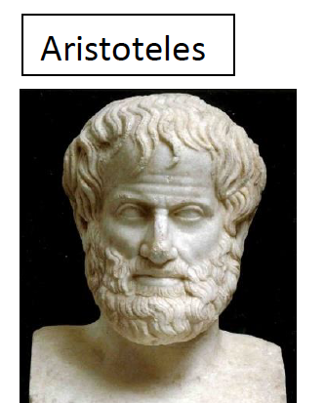
Die Astronomen und das Weltbild
Ptolemäus und Aristoteles und das Geozentrische Weltbild
Claudius Ptolemäus lebte von ungefähr 90 n. Chr bis 168 n. Chr. und lebte in Alexandria in Ägypten. Besonders viel ist nicht über ihn bekannt, aber sein Werk wurde weltberühmt. Er verfasste 13 Bände über das astronomische, mathematische und medizinische Wissen seiner Zeit. In diesen Bänden waren auch ein Sternenkatalog mit über 1000 Sternen enthalten, sowie eine Beschreibung des geozentrischen Weltbildes, welches einige Hundert Jahre vor Ptolemäus vom großen griechischen Philosophen Aristoteles begründet wurde. Genau wie Aristoteles, lies sich Ptolemäus durch eine optische Täuschung täuschen, denn er beobachtete, dass alles im Himmel von Ost nach West bewegt. Es lag also nahe zu denken, dass sich alle Planeten um die Erde drehten.
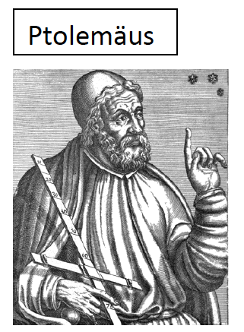
Unser Planet dreht sich nicht nur um sich selbst, sondern auch noch um die Sonne. Das war zu Ptolemäus Zeiten noch nicht klar. Für ihn stand die Erde fest und unbeweglich im Mittelpunkt. Mond, Sonne, Planeten und Sterne umkreisten sie. Damit die Planeten nicht vom Himmel herunterfallen, waren sie in der Vorstellung der Philosophen an durchsichtigen Kristallschalen befestigt, die zwiebelartig um die Erde herum angeordnet sein sollen. Mond, Sonne und jeder einzelne der damals bekannten 5 Planeten hatte seine eigene Kristallsphäre. Die Sterne waren allesamt an der äußersten, achten Schale befestigt, die sich mit ihnen einmal am Tag um die Erde drehen sollte.
Die Kirche und ihre Idee der Welt
Die Kirche hatte sehr lange Zeit einen sehr großen Einfluss auf die Menschen. Der Gott der Christen fehlte jedoch im Geozentrischen Weltbild also glaubten sie, dass Gott sich hinter der achten Schale, über der Erde befand. Der Teufel hingegen wohnte unter der Erde und somit waren die Menschen in der Mitte. Außerdem war die Erde für sie eine Schöpfung Gottes und somit heilig. Es traf sich also sehr gut, dass Gottes Werk sich in der Mitte des Weltalls befand, genau wie das geozentrische Weltbild beschreibt.
Kopernikus und das heliozentrische Weltbild
Nikolaus Kopernikus wurde am 19. Februar 1473 in Polen geboren und verstarb am 24. Mai 1543 auch in Polen. Er studierte in Italien und entdeckte hier im damaligen Standardwerk der Astronomie, im Almagest des Ptolemäus, zahlreiche Ungereimtheiten und Fehler. Das regte ihn dazu an, darüber nachzudenken und eine bessere Erklärung für den Lauf der Sterne zu finden. Obwohl er von Beruf nicht Astronom war, sondern Domherr, Jurist und Arzt, beschäftigte er sich ein Leben lang leidenschaftlich mit der Astronomie. Und nach langem Nachdenken fand er schließlich die Lösung: Das geltende Weltbild musste falsch sein, denn nicht die Erde sondern die Sonne musste im Mittelpunkte des Weltalls sein. So erschuf er das kopernikanische oder auch heliozentrische Weltbild, dessen Prinzipien auch heute noch zutreffen.
Kopernikus setzte die Sonne ins Zentrum und ließ die Erde sie als ein Planet unter vielen umkreisen. Er hatte jedoch Ideen die wir heute verworfen haben: Er glaubte nach wie vor, die Planeten seien an Kristallschalen befestigt, die sich bewegen und dabei die Planeten mitnehmen. An einer äußeren Schale seien die Sterne befestigt, die alle gleich weit von der Erde entfernt sind. Auch von den perfekten Kreisbahnen, auf denen sich die Planeten bewegen sollen, konnte sich Kopernikus noch nicht trennen. Diese Vorstellung wurde einstmals von Aristoteles geprägt, der den Kreis und die Kugel als göttliche Vollendung ansah. Da Planeten Objekte des Himmels sind, müssten sie dieser göttlichen Ordnung gehorchen.
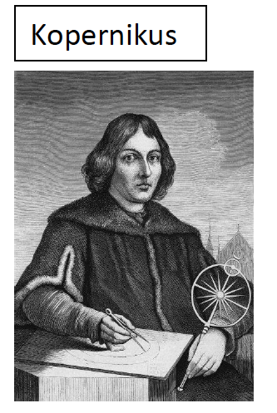
Da die Kirche zu dieser Zeit so großen Einfluss hatte, war es sehr schwierig sich für diese Theorie durchzusetzen. Da die Kirche die Erde als Mittelpunkt der Schöpfung betrachtete, wollte sie nicht, dass die Erde aus dem Zentrum des Kosmos herausgelöst wird und als ein Planet unter vielen durchs Weltall reist, um die Sonne zu umkreisen. Diese Auffassung widerspräche den Aussagen der Bibel. Die neue Sicht auf die Welt wurde sehr lange abgelehnt und für eine Zeit sogar verboten.

Georges Karier
November 2015

